这个按钮，把产品的上架、下架状态标记出来

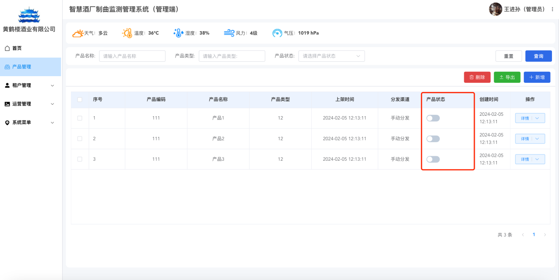

这两个框都是输入框，而不是下拉框，然后小程序的logo改变一下

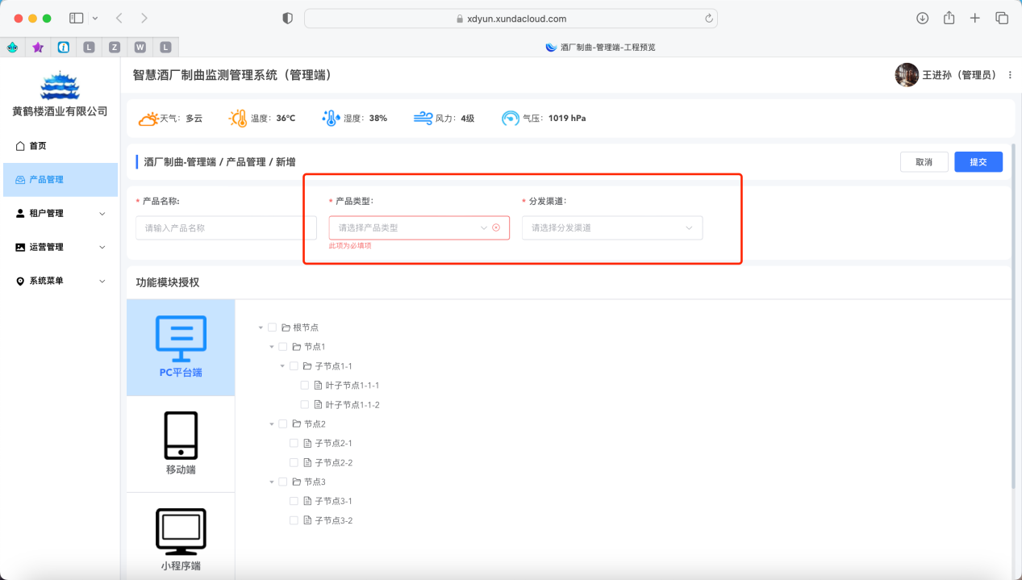

注册时间：是开始-到结束时间的区间选择

启停状态：是下拉选择的，不是输入的

表格内的所属产品的字段并不是开关，而是字符串值

表格内的启停状态的字段是开关，而不是字符串

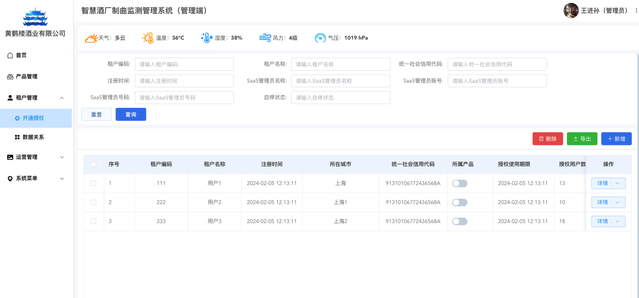

新增开通授权这个页面显示的不对，没有这个东西

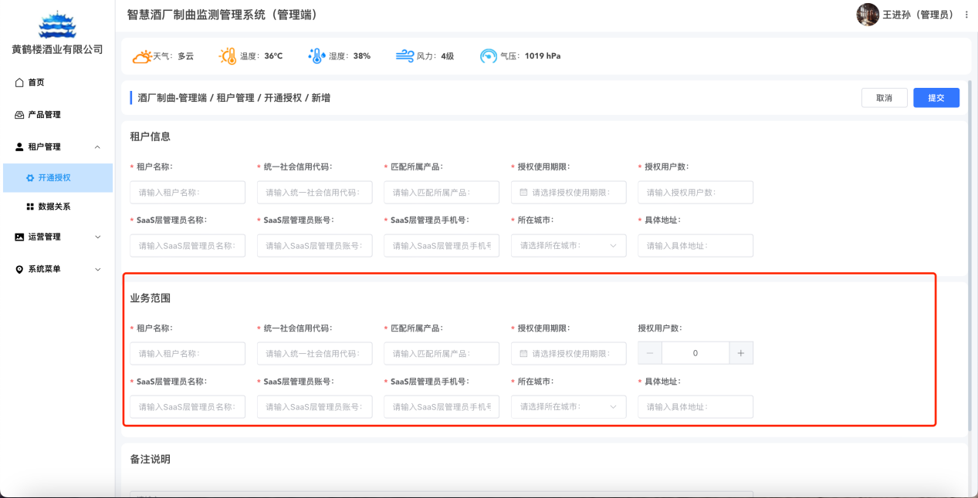

编辑开通授权这个页面显示的不对，没有这个东西

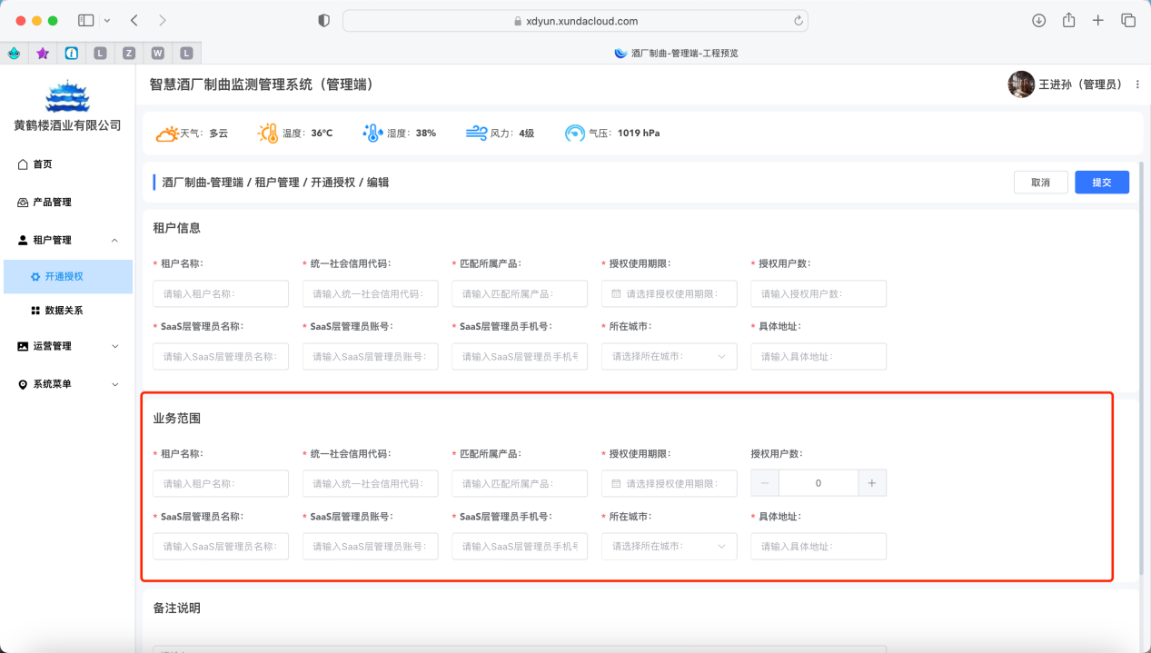

数据关系页面，这个创建时间是区间查询

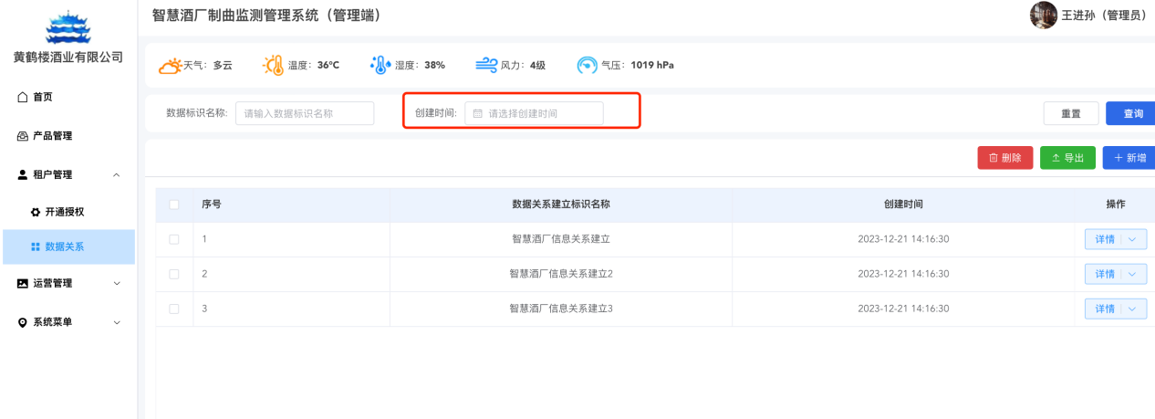

这个按钮点击没有反应，并且这个弹出框，为啥要在上面，弹出

这个上级租户不是输入框，而是默认带出上级

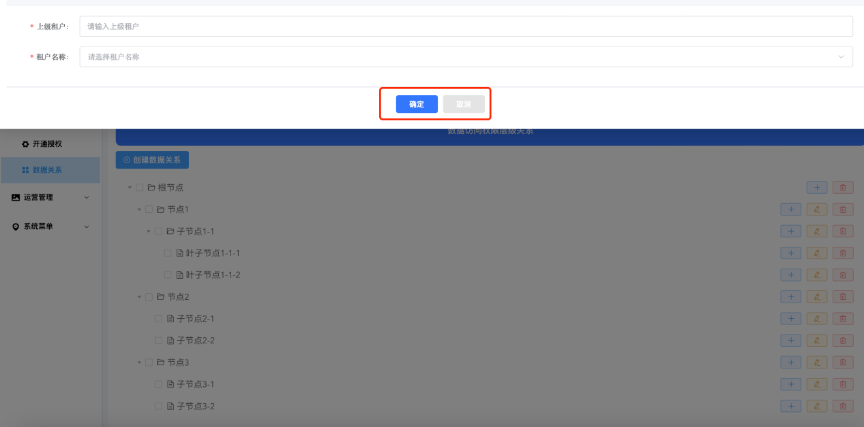

发布时间：是要区间查找的

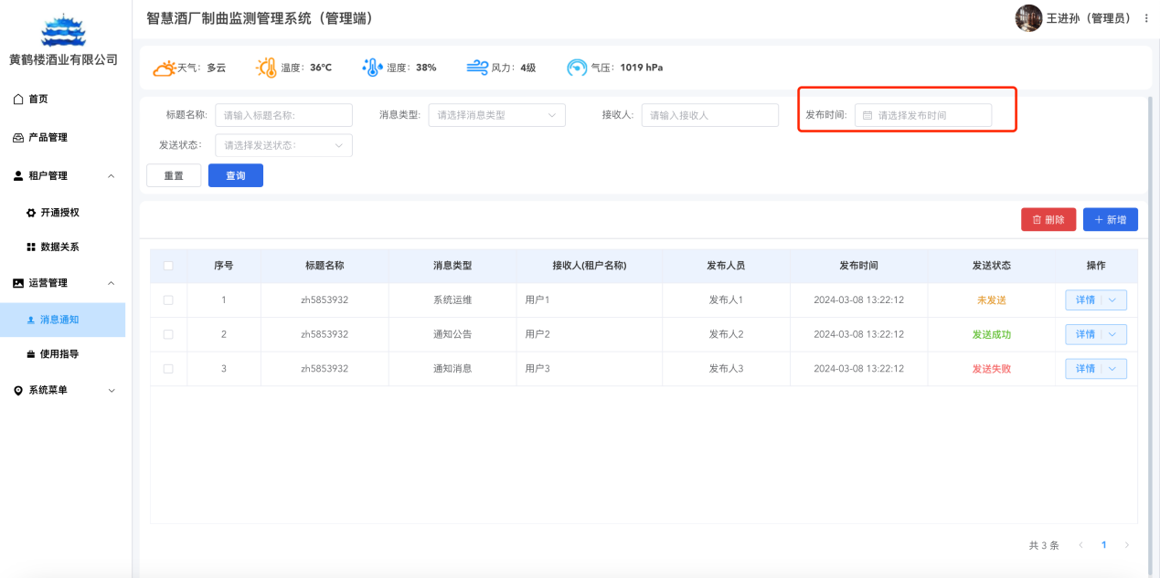

接收人：这个字段值应该是接收人租户名称

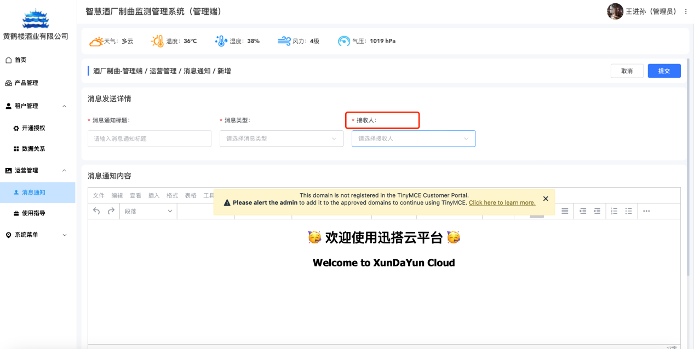

使用指导：发布时间搜索是区间搜索

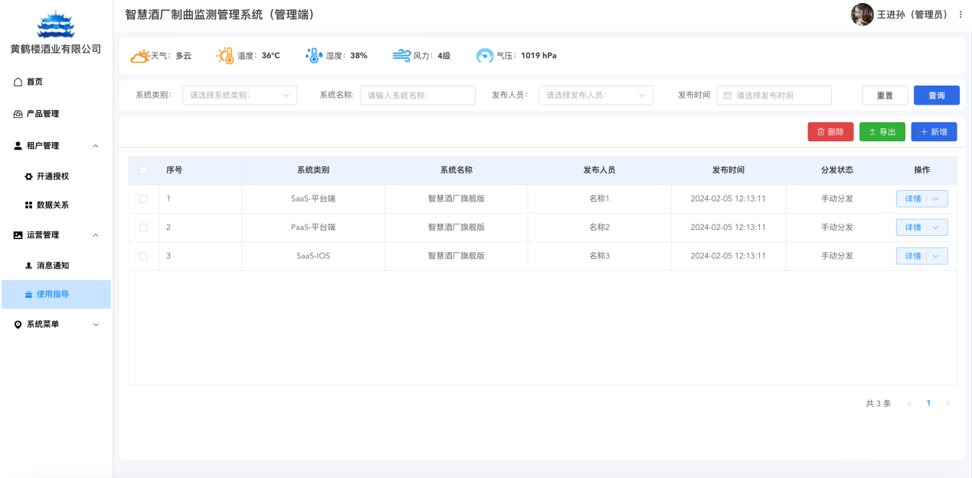

角色状态下拉选择

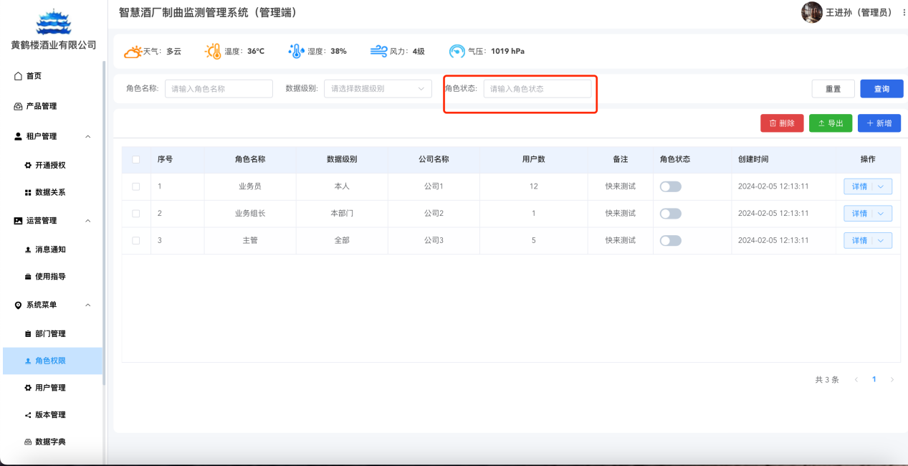

用户管理里面，这个更多抖索显示有问题，就没有显示这些东西

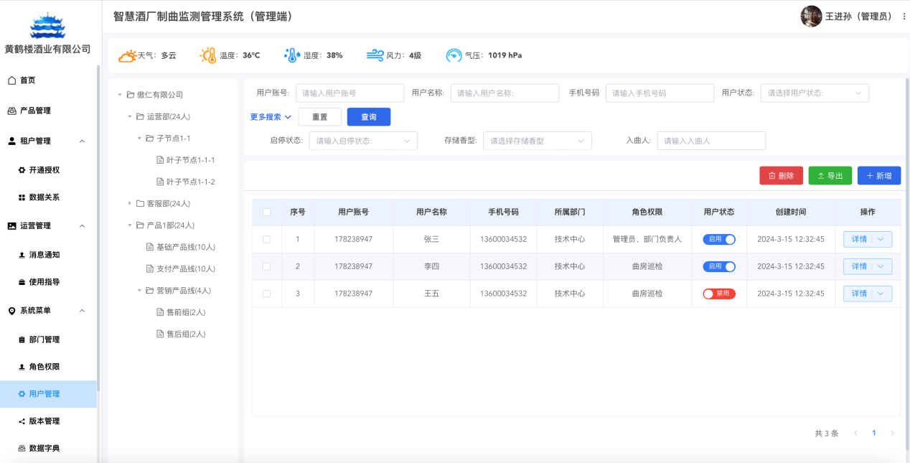

这个应该是多选的角色

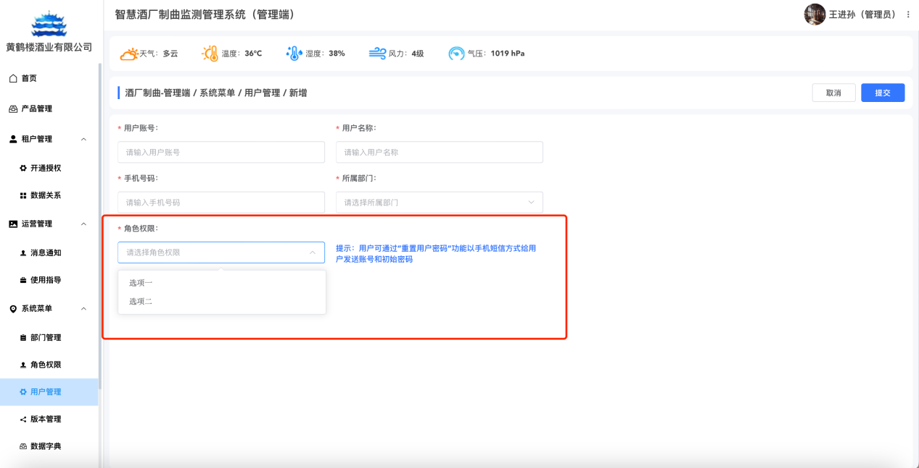

版本管理中的列表字段展示有问题：

序号 系统名称 版本号、 发布人员 发布时间

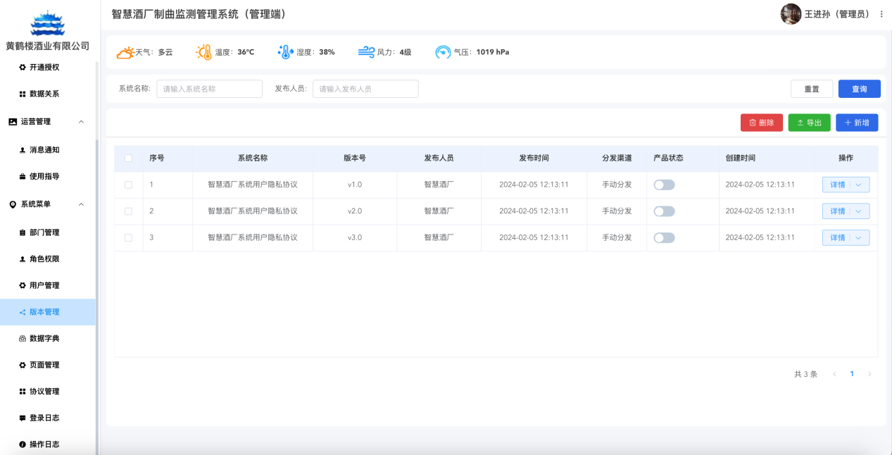

新增字典字段问题：

字典名称、字典编码、字典描述

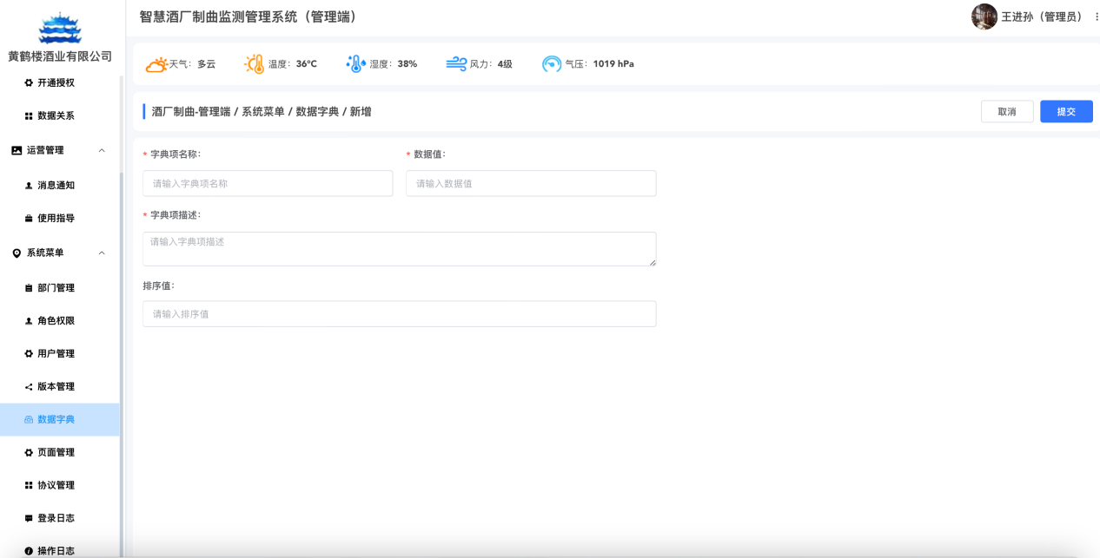

编辑字典字段问题：

字典名称、字典编码、字典描述

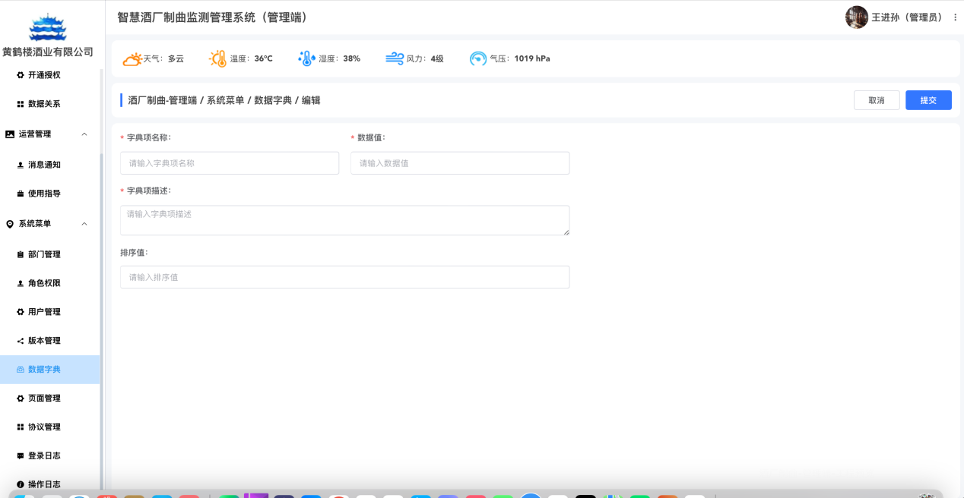

缺少字典项新增页面

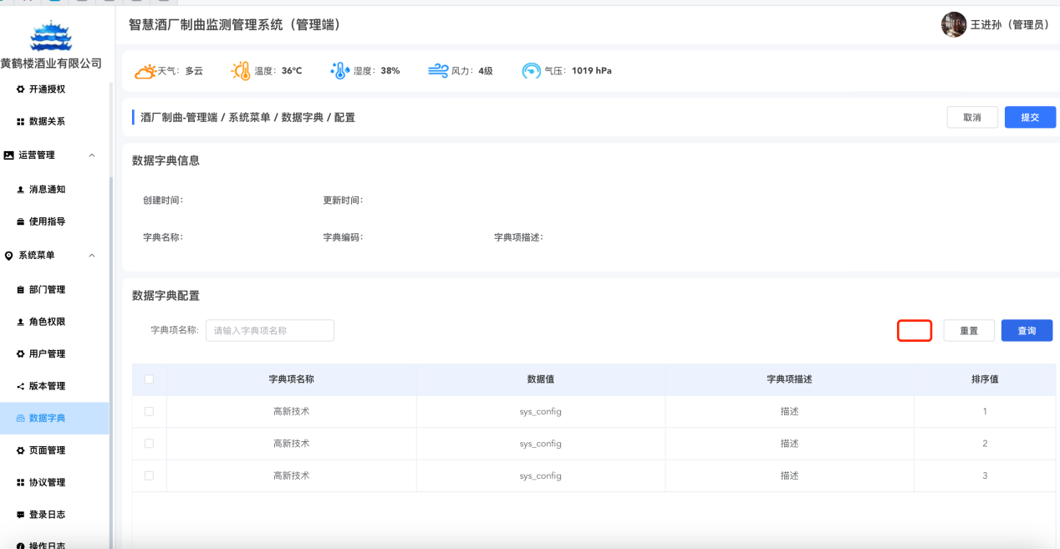

下拉选择，而不是输入

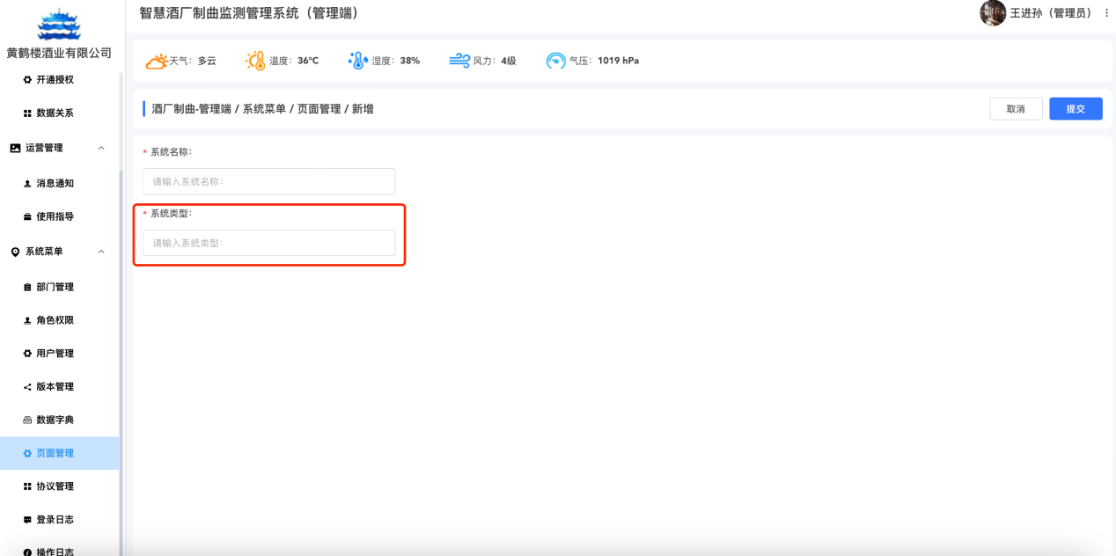

这个默认进来，默认选择是目录页面，然后选择查看目录，和选择查看菜单，是展示不一样的字段

如果选择了是目录，则不用展示菜单功能

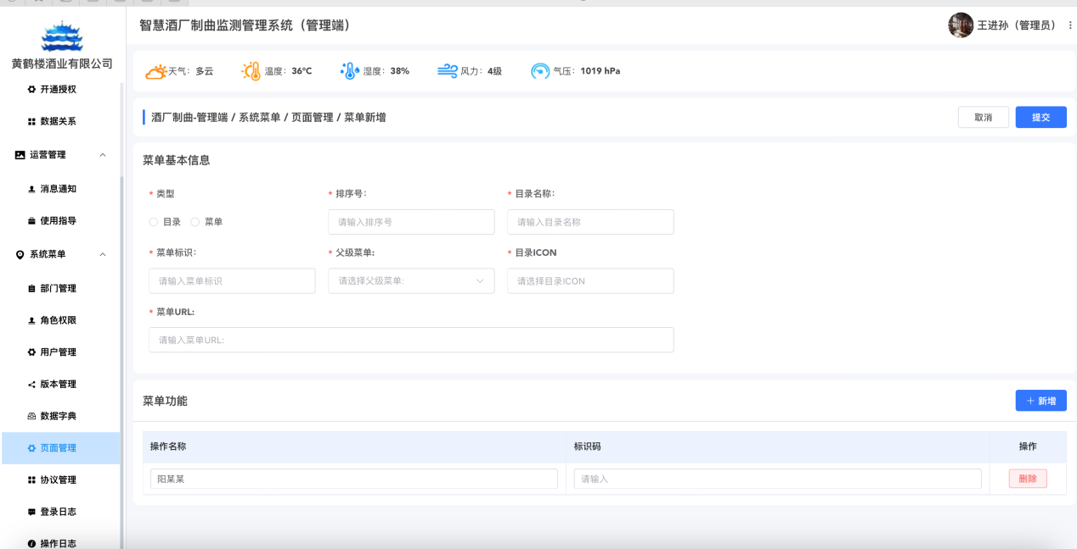

列表查询重置的按钮禁止出现单独显示一行 只能显示在一行或者跟表单同一行；

